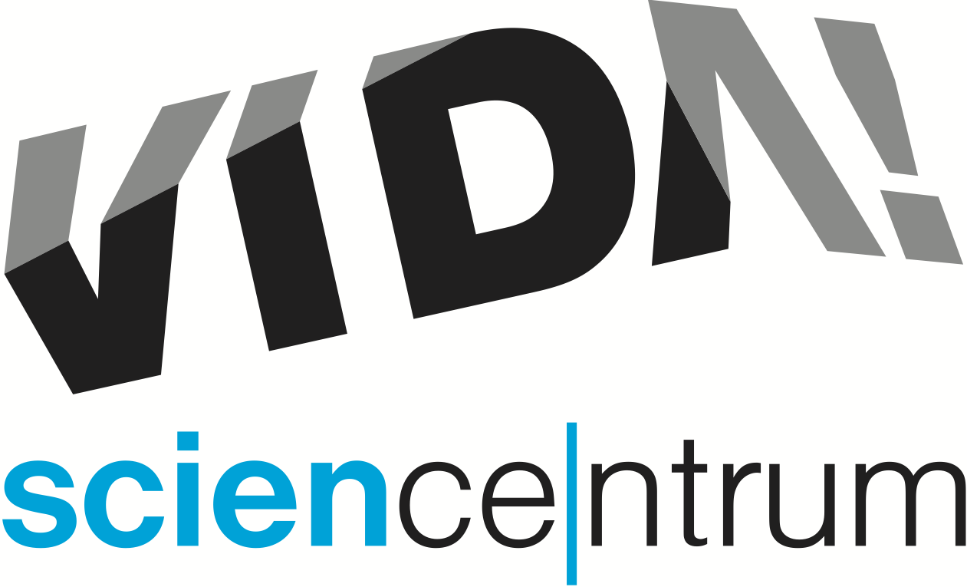
VIDA! slaví čtvrté narozeniny s dospělými večer po setmění, s rodinami bublinovým víkendem
tisková zpráva │ Brno │22. 11. 2018
Moravian Science Centre Brno,
příspěvková organizace
Křížkovského 554/12
603 00 Brno
tel: (+420) 730 896 545
info@vida.cz, www.vida.cz

Už téměř čtyři roky nabízí brněnský zábavní vědecký park chytrou zábavu pro celou rodinu. Přípravy oslav čtvrtých narozenin jsou tedy v plném proudu. V pátek 30. listopadu od 19 hodin zve VIDA! všechny dospělé do expozice po setmění, aby si užili akci VIDA! After Dark: FOOD se speciálním gurmánským programem. Sobota 1. prosince a neděle 2. prosince bude patřit oslavě s dětmi. Těšit se můžou na bublinové pokusy a jedinečnou bublinovou science show. Následující prosincové víkendy budou věnované netradičním vánočním labodílnám pro rodiny. Tentokrát jsou zaměřené na výrobu prskavek a to i takových, co hoří pod vodou.

„Přijďte se přesvědčit, že VIDA! science centrum tady není jen pro děti. A to nejlépe večer, kdy už děti spí a ve VIDA! se probouzí hudba a bar,“ láká na večerní akci pro dospělé její hlavní koordinátor Roman Štěpánek. Poslední letošní VIDA! After Dark se koná v pátek 30. listopadu od sedmi hodin od večera až do půlnoci a její program se bude věnovat spojení vědy a jídla. „Čeká vás show molekulární kuchyně, živá kapela, ochutnávka hmyzu, chilli papriček, hořké čokolády i jídla budoucnosti,“ dodal Štěpánek. V programu je dále přednáška Lady Klimešové o plýtvání potravinami, tematický Chytrý kvíz, promítání 3D filmu Predátoři a fotokoutek Fotonaut.

Oslava VIDA! narozenin pro rodiny s dětmi proběhne první prosincový víkend, v sobotu i v neděli od 10 do 18 hodin, a bude plná bublinových pokusů. „Zjistíte, jak sestrojit bublinový stroj na suchý led a naučíte se vyčarovat bublinového hada. Vyzkoušíte si dostat do bubliny kouř a do jedné megabubliny se můžete i schovat,“ upozornila Šárka Látalová z VIDA!, pověřená organizací narozeninového víkendu. Bublinovou science show předvede třikrát denně v divadle vědy Úžasné divadlo fyziky. Účastníci narozeninového víkendu si také vyrobí balící papíry pomocí mýdlových bublin nebo bublinkové fólie a každý dětský návštěvník dostane malý dáreček.

O víkendech pořádá pravidelně už déle než dva roky zábavní vědecký park labodílny pro rodiny s dětmi. V letošním roce si už návštěvníci mohli užít například ohnivé pokusy, experimenty s barvami, naučili se vyrábět zlato nebo rozsvítit žárovku pomocí pomerančů. Na prosinec VIDA! připravila netradiční vánoční dílny, díky kterým zájemci odhalí tajemství prskavek. „Dozvíte se, jak prskavky fungují a jak si je vyrobit doma. Dokonce se naučíte připravit prskavku, která hoří i pod vodou. Na závěr se můžete těšit na dílničku netradičních vánočních přání,“ sdělila Daniela Marková zodpovědná za program víkendových labodílen pro rodiny.

VIDA! science centrum
Křížkovského 12, Brno
www.vida.cz
www.facebook.com/vidabrno

Zábavní vědecký park VIDA! provozuje Moravian Science Centre Brno, příspěvková organizace Jihomoravského kraje.
Moravian Science Centre Brno, p. o. je členem České asociace science center.

